Mech Boby Fetta
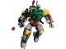
Ten zestaw składa się z następujących elementów:

Obraz | Ilość | przedmiot nr | Opis | STAN
Regularne przedmioty:
Części:
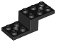 | 1 | 11215 | Wspornik czarny 5 x 2 x 1 1/3 z 2 otworami  Katalog : Części : Wspornik | 1
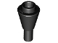 | 1 | 11610 | Czarny stożek 1 x 1 odwrócony z prętem  Katalog : Części : Stożek | 1
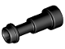 | 1 | 64644 | Czarna minifigurka,  katalog teleskopu naczyniowego : Części : Minifigurka, naczynie | 1
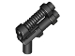 | 1 | 95199 | Czarna minifigurka, broń, dwulufowy pistolet  Katalog : Części : Minifigurka, broń | 1
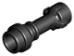 | 1 | 64567 | Czarna minifigurka, prosta rękojeść miecza świetlnego Broń  Katalog : Części : Minifigurka, broń | 1
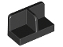 | 1 | 93095 | Czarny panel 1 x 2 x 1 z zaokrąglonymi narożnikami i środkową przegrodą  Katalog : Części : Panel | 1
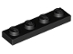 | 1 | 3710 | Czarna płyta 1 x 4  Katalog : Części : Płyta | 1
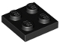 | 3 | 3022 | Black Plate 2 x 2  Katalog : Części : Płyta | 3
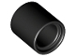 | 1 | 18654 | Czarny Technic, Liftarm Gruby 1 x 1 (Podkładka)  Katalog : Części : Technic, Liftarm | 1
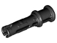 | 1 | 32054 | Czarny Technic, sworzeń 3L z występami ciernymi i tuleją zderzakową  Katalog : Części : Technic, sworzeń | 1
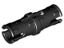 | 2 | 2780 | Czarny Technic, sworzeń z krótkimi krawędziami ciernymi  Katalog : Części : Technic, sworzeń | 2
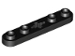 | 2 | 32124 | Czarny Technic, Plate 1 x 5 z gładkimi końcami, 4 kołki i otwór na oś środkową  Katalog : Części : Technic, Plate | 2
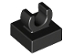 | 1 | 15712 | Czarna płytka, zmodyfikowana 1 x 1 z otwartym klipsem O  Katalog : Części : płytka, zmodyfikowana | 1
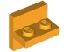 | 1 | 41682 | Jasnojasnopomarańczowy Wspornik 2 x 2 - 1 x 2 Wyśrodkowany  Katalog : Części : Wspornik | 1
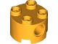 | 2 | 17485 | Jasno-jasnopomarańczowa cegła, okrągła 2 x 2 z otworami na kołki  Katalog : Części : cegła, okrągła | 2
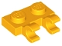 | 2 | 60470b | Płytka jasnopomarańczowa, zmodyfikowana 1 x 2 z 2 otwartymi klipsami O (uchwyt poziomy)  Katalog : Części : Płyta, zmodyfikowana | 2
 | 1 | 54200 | Jasno-jasnopomarańczowy Slope 30 1 x 1 x 2/3  Katalog : Części : Slope | 1
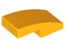 | 1 | 11477 | Jasno-jasnopomarańczowy nachylenie, zakrzywione 2 x 1 x 2/3  Katalog : Części : nachylenie, zakrzywione | 1
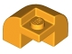 | 2 | 67810 | Jasnojasnopomarańczowy Nachylenie, zakrzywione 2 x 2 x 1 1/3 Narożnik okrągły z wpuszczonymi kołkami  Katalog : Części : Nachylenie, zakrzywione | 2
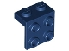 | 1 | 44728 | Ciemnoniebieski Wspornik 1 x 2 - 2 x 2  Katalog : Części : Wspornik | 1
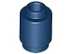 | 4 | 3062 | Ciemnoniebieska cegła, okrągła 1 x 1  Katalog : Części : cegła, okrągła | 4
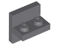 | 2 | 41682 | Ciemnoniebiesko-szary Wspornik 2 x 2 - 1 x 2 Wyśrodkowany  Katalog : Części : Wspornik | 2
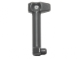 | 3 | 61190d | Ciemnoniebieskawo-szara minifigurka, antena do hełmu / dalmierz do hełmu SW Clone Trooper z otworami  Katalog : Części : Minifigurka, akcesoria do nakrycia głowy | 3
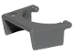 | 4 | 61190c | Ciemnoniebieskawo-szara minifigurka, wizjer SW Clone Trooper  Katalog : Części : Minifigurka, akcesoria do nakrycia głowy | 4
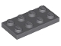 | 2 | 3020 | Ciemnoniebieskoszary Talerz 2 x 4  Katalog : Części : Talerz | 2
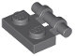 | 2 | 2540 | Ciemnoniebieskawo-szara płytka, modyfikowana 1 x 2 z uchwytem z boku - wolne końcówki  Katalog : Części : płytka, modyfikowana | 2
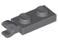 | 2 | 63868 | Ciemnoniebieskawo-szara płytka, modyfikowana 1 x 2 z zaciskiem na końcu (uchwyt poziomy)  Katalog : Części : płytka, modyfikowana | 2
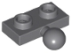 | 6 | 14417 | Ciemnoniebieskawo-szara płyta, zmodyfikowana 1 x 2 z kulą holowniczą z boku  Katalog : Części : płyta, zmodyfikowana | 6
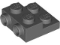 | 2 | 4304 | Ciemnoniebieskawo-szara płyta, zmodyfikowana 2 x 2 x 2/3 z 2 kołkami z boku - pusta dolna rura  Katalog : Części : płyta, zmodyfikowana | 2
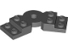 | 4 | 79846 | Ciemnoniebieskawo-szara płyta, zmodyfikowana 2 x 6 x 2/3 wygięta  Katalog : Części : płyta, zmodyfikowana | 4
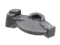 | 1 | 69755 | Ciemnoniebiesko-szara część wyrzutni pocisków, spust do Bazooki, Mini Blaster / Shooter  Katalog : Części : Wyrzutnia pocisków | 1
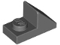 | 2 | 92946 | Ciemnoniebieskoszary Slope 45 2 x 1 z wycięciem 2/3  Katalog : Części : Slope | 2
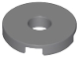 | 2 | 15535 | Ciemnoniebieskawo-szara płytka, okrągła 2 x 2 z otworami  Katalog : Części : płytka, okrągła | 2
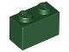 | 1 | 3004 | Ciemnozielona Cegła 1 x 2  Katalog : Części : Cegła | 1
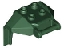 | 1 | 27167 | Ciemnozielona zbroja dla dużej figurki, skrzynia z 4 kołkami i uchwytem  Katalog : Części : Część dla dużej figurki | 1
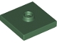 | 1 | 87580 | Ciemnozielona płytka, zmodyfikowana 2 x 2 z rowkiem i 1 kołkiem w środku (zworka)  Katalog : Części : płytka, zmodyfikowana | 1
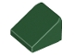 | 2 | 54200 | Ciemnozielony Slope 30 1 x 1 x 2/3  Katalog : Części : Slope | 2
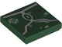 | 1 | 3068pb2280 | Ciemnozielona płytka 2 x 2 z płytami pancerza SW Mandalorian Boba Fetta z jasnoniebieskimi szarymi liniami, srebrnymi obrażeniami bojowymi i wzorem emblematu rolniczego  Katalog : Części : płytka, dekorowana | 1
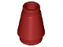 | 1 | 4589b | Ciemnoczerwony stożek 1 x 1 z górnym rowkiem  Katalog : Części : Stożek | 1
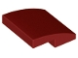 | 2 | 15068 | Ciemnoczerwony Nachylenie, zakrzywione 2 x 2 x 2/3  Katalog : Części : Nachylenie, zakrzywione | 2
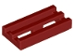 | 1 | 2412b | Ciemnoczerwona płytka, zmodyfikowana kratka 1 x 2 z dolnym rowkiem  Katalog : Części : płytka, zmodyfikowana | 1
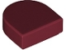 | 1 | 24246 | Ciemnoczerwona płytka, okrągła 1 x 1 półkola Rozszerzony  katalog : Części : płytka, okrągła | 1
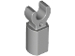 | 6 | 11090 | Jasnoniebieskoszary uchwyt na kierownicę z klipsem  Katalog : Części : Bar | 6
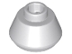 | 2 | 33492 | Jasnoniebieskawo-szary Stożek 1 1/2 x 1 1/2 x 2/3 Ścięty  Katalog : Części : Stożek | 2
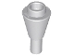 | 1 | 11610 | Jasnoniebieskawo-szary stożek 1 x 1 odwrócony z prętem  Katalog : Części : Stożek | 1
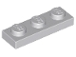 | 2 | 3623 | Jasnoniebieskawo-szara płyta 1 x 3  Katalog : Części : Płyta | 2
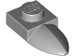 | 4 | 49668 | Jasnoniebieskawo-szara płytka, zmodyfikowana 1 x 1 z zębem poziomym  Katalog : Części : płytka, zmodyfikowana | 4
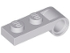 | 1 | 3172 | Jasnoniebieskawo-szara płytka, zmodyfikowana 1 x 2 z otworem na końcu  Katalog : Części : Płyta, zmodyfikowana | 1
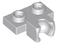 | 6 | 14704 | Jasnoniebieskawo-szara płytka, zmodyfikowana 1 x 2 z małym gniazdem na kulę holowniczą z boku  Katalog : Części : płyta, zmodyfikowana | 6
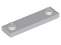 | 2 | 41740 | Jasnoniebieskawo-szara płytka, modyfikowana 1 x 4 z 2 kołkami z rowkiem  Katalog : Części : płytka, modyfikowana | 2
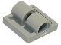 | 1 | 2817 | Jasnoniebieskawo-szara płytka, zmodyfikowana 2 x 2 z otworami na kołki  Katalog : Części : Płyta, zmodyfikowana | 1
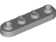 | 2 | 77845 | Jasnoniebieskoszary talerz, okrągły 1 x 4 z 2 otwartymi kołkami  Katalog : Części : talerz, okrągły | 2
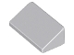 | 2 | 85984 | Jasnoniebieskawo-szary Slope 30 1 x 2 x 2/3  Katalog : Części : Slope | 2
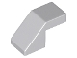 | 2 | 28192 | Jasnoniebiesko-szary Slope 45 2 x 1 z wycięciem bez kołków  Katalog : Części : Slope | 2
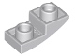 | 2 | 24201 | Jasnoniebiesko-szary Nachylenie, zakrzywione 2 x 1 x 2/3 Odwrócone  Katalog : Części : Nachylenie, zakrzywione | 2
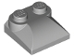 | 2 | 47457 | Jasnoniebieskawo-szare nachylenie, zakrzywione 2 x 2 x 2/3 z 2 kołkami i zakrzywionymi bokami  Katalog : Części : nachylenie, zakrzywione | 2
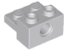 | 2 | 73109 | Jasnoniebieskoszary Technic, Brick Modified 1 x 2 z otworem i 1 x 2 płytką  Katalog : Części : Technic, Brick | 2
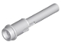 | 3 | 61184 | Jasnoniebieskawo-szary Technic, Pin 1/2 z przedłużką 2L (pocisk wystrzeliwujący)  Katalog : Części : Technic, Pin | 3
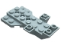 | 1 | 3536 | Jasnoniebieskawo-szary Pojazd, podstawa 4 x 7 x 1 Potrójne odwrócone nachylenie z płytką klinową i 3 otworami w osi  Katalog : Części : Pojazd, podstawa | 1
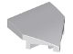 | 2 | 66956 | Jasnoniebiesko-szary klin 2 x 2 x 2/3 spiczasty  Katalog : Części : Klin | 2
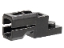 | 1 | 69754 | Perłowa ciemnoszara wyrzutnia pocisków, 1 x 2 Mini Blaster / Tile Shooter  Katalog : Części : Wyrzutnia pocisków | 1
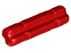 | 1 | 32062 | Czerwony Technic, oś 2L karbowana  Katalog : Części : Technic, oś | 1
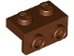 | 2 | 99781 | Czerwonawo-brązowy Wspornik 1 x 2 - 1 x 2  Katalog : Części : Wspornik | 2
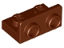 | 1 | 99780 | Czerwonawo-brązowy Wspornik 1 x 2 - 1 x 2 Odwrócony  Katalog : Części : Wspornik | 1
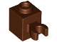 | 2 | 60475b | Czerwonawo-brązowa cegła, zmodyfikowana 1 x 1 z otwartym klipsem O (uchwyt pionowy) — wydrążone kołki  Katalog : Części : cegła, zmodyfikowana | 2
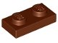 | 5 | 3023 | Czerwonawo-brązowy talerz 1 x 2  Katalog : Części : Talerz | 5
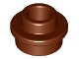 | 3 | 85861 | Czerwonawo-brązowy talerz, okrągły 1 x 1 z otwartym kołkiem  Katalog : Części : talerz, okrągły | 3
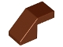 | 1 | 28192 | Czerwonawo-brązowy Slope 45 2 x 1 z wycięciem bez kołków  Katalog : Części : Slope | 1
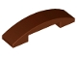 | 1 | 93273 | Czerwonawo-brązowy Nachylenie, zakrzywione 4 x 1 x 2/3 Podwójne  Katalog : Części : Nachylenie, zakrzywione | 1
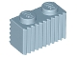 | 2 | 2877 | Sand Blue Brick, zmodyfikowany 1 x 2 z kratką / profilem karbowanym  Katalog : Części : cegła, zmodyfikowany | 2
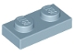 | 9 | 3023 | Sand Blue Plate 1 x 2  Katalog : Części : Płyta | 9
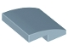 | 2 | 15068 | Sand Blue Slope, Curved 2 x 2 x 2/3  Katalog : Części : Slope, Curved | 2
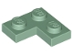 | 4 | 2420 | Płyta narożna Sand Green 2 x 2  Katalog : Części : Płyta | 4
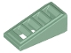 | 2 | 61409 | Sand Green Slope 18 2 x 1 x 2/3 z kratką  Katalog : Części : Slope | 2
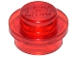 | 3 | 4073 | Talerz Trans-Red, Okrągły 1 x 1  Katalog : Części : Talerz, Okrągły | 3
Minifigurki:
 | 1 | sw1274 ( inw .) | Boba Fett — hełm, plecak odrzutowy, nadrukowane ręce i nogi, dalmierz  Katalog : Minifigurki : Gwiezdne Wojny : Gwiezdne Wojny, odcinek 4/5/6 | 1
Dodatkowe przedmioty:
Części:
 | 1 | 64567 | Czarna minifigurka, prosta rękojeść miecza świetlnego Broń  Katalog : Części : Minifigurka, broń | 1
 | 1 | 18654 | Czarny Technic, Liftarm Gruby 1 x 1 (Podkładka)  Katalog : Części : Technic, Liftarm | 1
 | 1 | 2780 | Czarny Technic, sworzeń z krótkimi krawędziami ciernymi  Katalog : Części : Technic, sworzeń | 1
 | 1 | 54200 | Jasno-jasnopomarańczowy Slope 30 1 x 1 x 2/3  Katalog : Części : Slope | 1
 | 1 | 69755 | Ciemnoniebiesko-szara część wyrzutni pocisków, spust do Bazooki, Mini Blaster / Shooter  Katalog : Części : Wyrzutnia pocisków | 1
 | 1 | 54200 | Ciemnozielony Slope 30 1 x 1 x 2/3  Katalog : Części : Slope | 1
 | 1 | 24246 | Ciemnoczerwona płytka, okrągła 1 x 1 półkola Rozszerzony  katalog : Części : płytka, okrągła | 1
 | 1 | 85861 | Czerwonawo-brązowy talerz, okrągły 1 x 1 z otwartym kołkiem  Katalog : Części : talerz, okrągły | 1
 | 1 | 4073 | Talerz Trans-Red, Okrągły 1 x 1  Katalog : Części : Talerz, Okrągły | 1

